2009 november 23

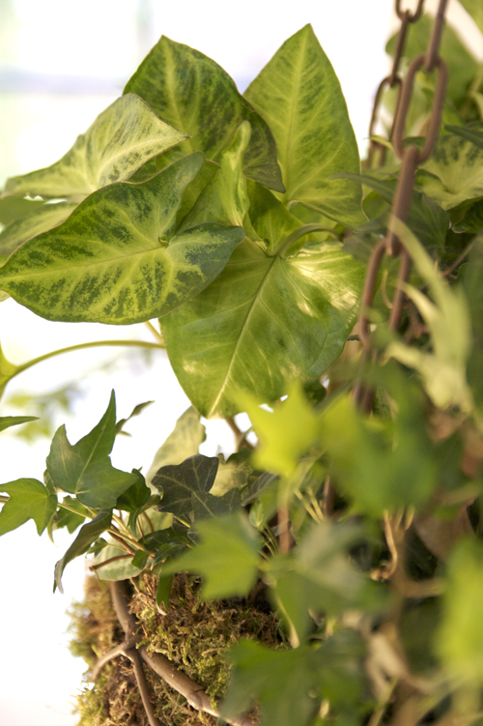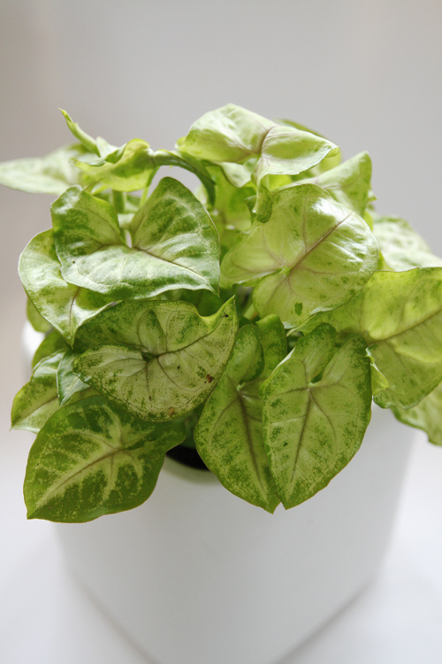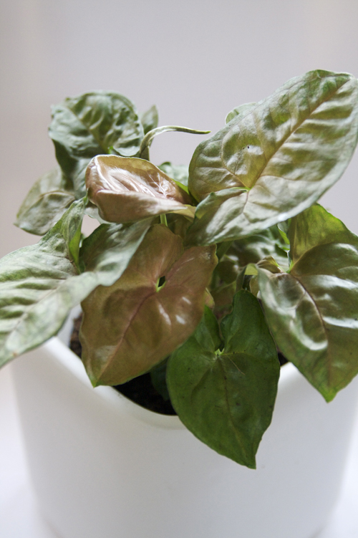

Gröna växter – mer än bara grönt
När tjugonde Knut har passerat och vi har dansat ut julen gapar våra fönster tomma efter alla julblommor som har spridit glädje under de gångna helgerna. Under tiden städning och undanröjning är i full gång kan tanken på belöningen i form av nya växter hålla humöret uppe.
Ute i trädgårdsbutikerna i januari finns massor av olika sorters gröna växter att välja på. Gröna och gröna föresten, numera kan växterna ha andra färger på bladen än det traditionellt gröna. Anledningen till att vi säger gröna växter är att de hemma i våra fönster sällan blommar, utan förblir vegetativa. I sina ursprungsländer kan de mycket väl vara stora träd eller buskar med återkommande blomning. Klimatet i våra bostadshus kan inte riktigt leva upp till de kraven som skulle behövas för att trigga igång blomningen. Hos en del växter kan det också vara storleken på växten eller åldern som styr blomningstillfället.
Pilspetsrankan, Syngonium podophyllum, tillhör de växter som kan ha de mest skiftande färger på bladen. Det finns sorter med rosa anstrykning i bladen och andra som går nästan mot brunt. Naturligtvis finns det även sorter med gröna blad men uppfattas nästan alltid som mönstrade tack vare att bladnerverna dels kan ha annan färg och dels framträder tydligt i bladen.
Pilspetsrankan har som namnet antyder ett rankande växtsätt och kan med tiden behöva ett stöd eller en spaljé att klättra på. Lite mindre exemplar kan också gå bra att ha i ampel. Placera plantorna i ljusa till halvskuggiga fönster men undvik direkt sol. Vattna pilspetsrankan så jorden får torka upp mellan gångerna. Normal rumstemperatur och ibland t.o.m. lite svalare gör att din ranka kommer att trivas alldeles utmärkt.
För publicering i januari

